SOLUCIÓN ETAPA 1 RETO AD ASTRA

Resolver el reto de desarrollar una arquitectura inteligente multiagente nos obligó a plantear una solución que fuera mucho más allá de buscar simples coincidencias de palabras clave. El problema real al que nos enfrentamos fue cómo construir una base de conocimiento que fuera robusta y muy precisa al momento de procesar la información. Necesitábamos diseñar una arquitectura que pudiera asimilar todo tipo de documentos fragmentados, limpiarlos y ordenarlos sin perder el sentido original ni el rastro de dónde venía cada dato. Todo esto era indispensable para asegurar que el sistema diera respuestas exactas y bien fundamentadas a preguntas técnicas complejas.
Para lograrlo, diseñamos un flujo de trabajo secuencial que divide el problema en cuatro grandes etapas. Antes de entrar a detallar la ingeniería detrás de cada fase, presentamos el siguiente diagrama que ilustra la arquitectura general del proyecto, mostrando cómo viaja y se transforma la información desde que leemos los datos crudos hasta que el sistema interactúa con el usuario.

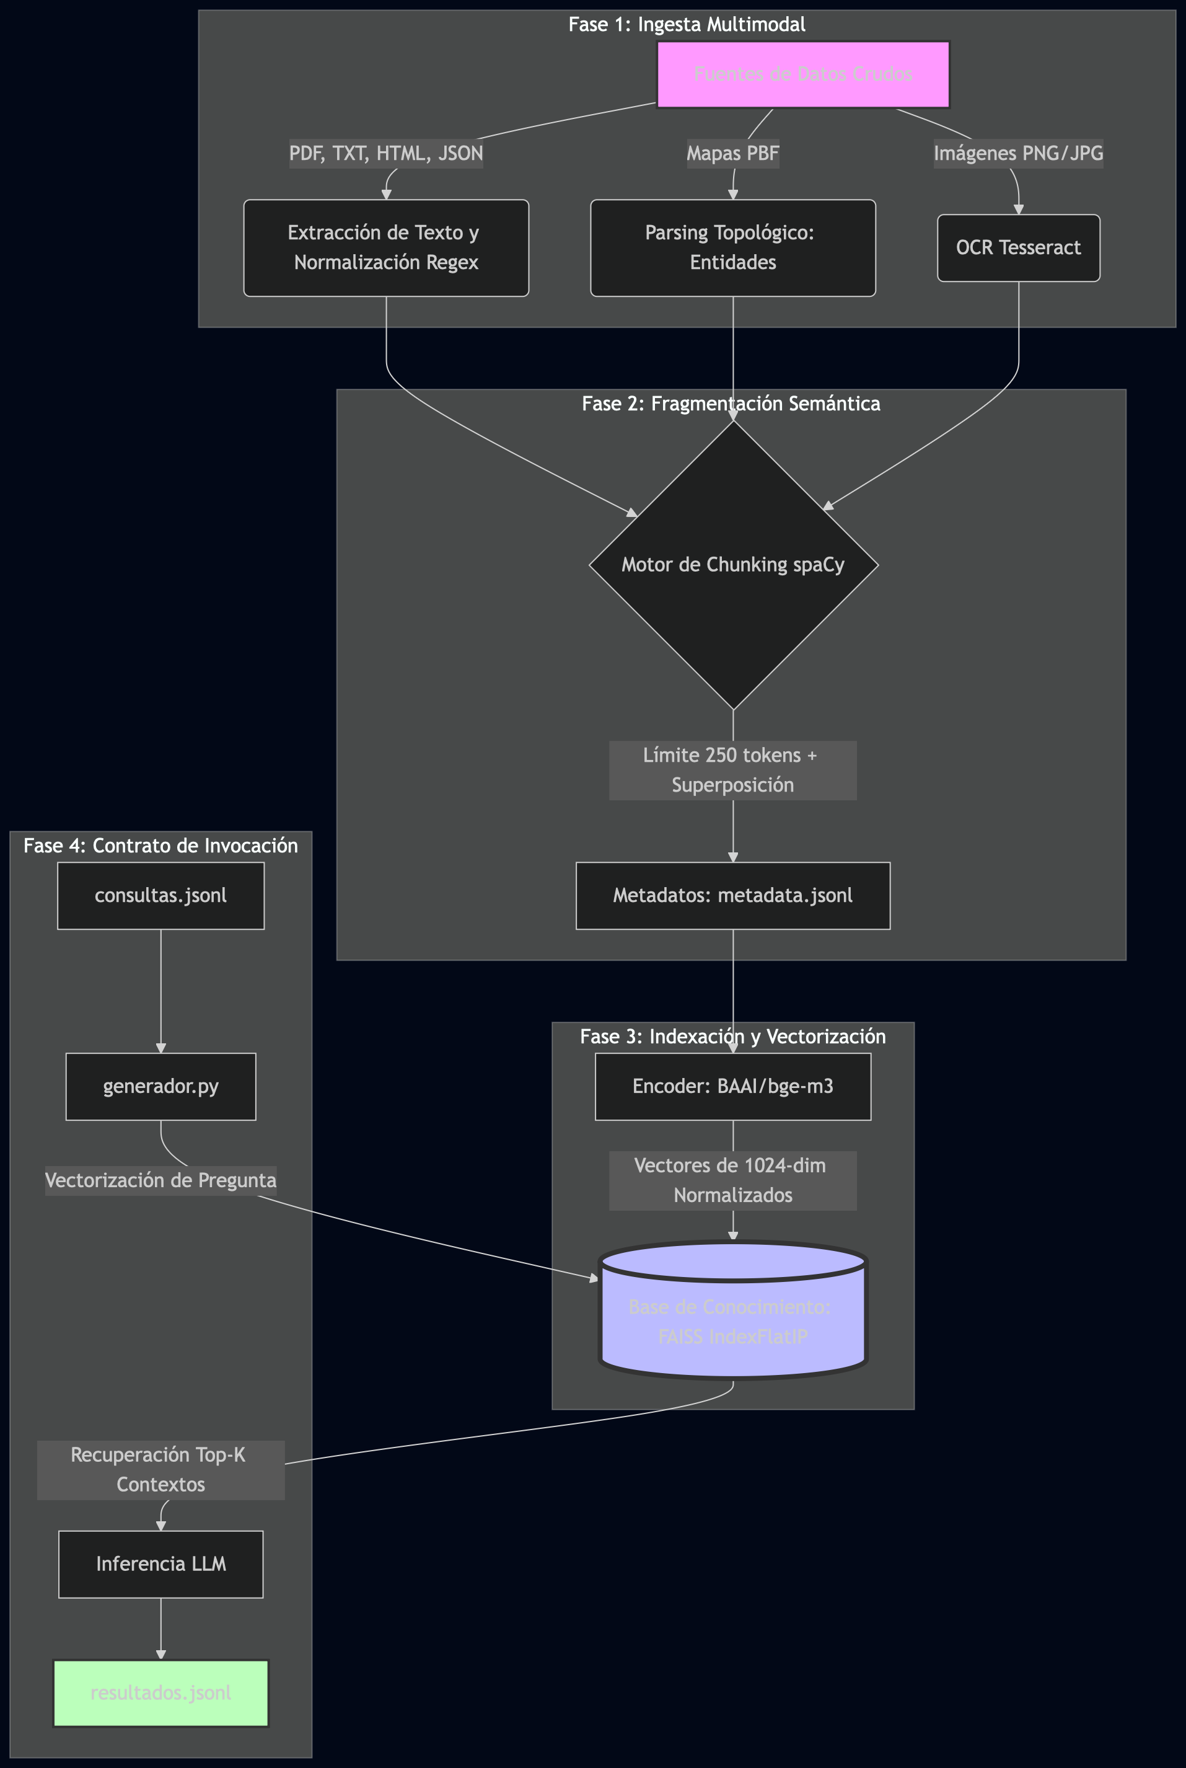

Naturaleza de los datos procesados
La materia prima con la que trabajamos en este proyecto es un corpus de datos multimodal que no solo mezcla distintos formatos, sino también varios idiomas, incluyendo textos en español, inglés, portugués. Además de enfocarse en Fenómenos que aunque puedan ser de interés de un mismo agente, por definición pueden tener altas diferencias entre cada uno de ellos. Al analizar los archivos de entrada, nos encontramos con barreras estructurales bastante pesadas que tuvimos que resolver desde el primer paso de ingesta:
- Fuentes no estructuradas: Tuvimos que lidiar con archivos PDF y TXT llenos de ruido visual, índices que se cruzaban con el contenido principal y saltos de página que partían las ideas por la mitad.
- Fuentes semi-estructuradas y tabulares: Procesamos archivos JSON (de donde tuvimos que aislar proactivamente las URL para no ensuciar el texto), páginas web en HTML (a las que les aplicamos stripping de etiquetas) y bases de datos en CSV y XLSX que venían con errores de formato o separadores inconsistentes.
- Anexos multimodales: No nos limitamos al texto plano. Tuvimos que extraer valor de imágenes estáticas (PNG y JPG) y mapas topológicos (archivos PBF). Para lograr esto, integramos motores de OCR y parsing de entidades para traducir esas imágenes y coordenadas a texto que nuestro modelo pudiera entender.

- Arquitectura de Ingesta y Procesamiento Multimodal
Para armar la base de conocimiento de este reto, nos montamos un pipeline de ingesta unificado que pudiera aguantar de todo sin caerse. La idea era procesar un montón de documentos distintos sin perder el hilo de lo que decían, limpiando la basura del formato y dejando el texto listo para la vectorización. Además, nos aseguramos de que cada pedacito de texto guardara su identificador único o doc_id, el idioma detectado y el tema, para no perder la trazabilidad jamás.
Así fue como resolvimos cada tipo de archivo:
- Datos estructurados y web: Con los JSON nos topamos con el problema de las URL. Para no ensuciar los vectores con texto que no aporta valor, hicimos un extractor que saca las URL limpiamente y las guarda como metadatos separados. En los HTML, usamos librerías de parsing web para hacer un stripping de todas las etiquetas y scripts, dejando solo el texto puro.
- Bases tabulares a prueba de fallos: Los CSV y XLSX pueden ser muy diferentes unos de otros. Así que le metimos al motor de Pandas una lógica para adivinar el separador y alternar el encoding entre utf-8 y latin-1. También le indicamos que ignorara las líneas corruptas de forma silenciosa para que un solo error de formato no tumbara la ejecución de toda la base.
- Limpieza de PDFs: Los archivos PDF y TXT son más complejos por cómo están diseñados. Usamos expresiones regulares (Regex) para limpiar cosas como los índices (esas filas llenas de puntitos seguidos de un número) garantizando que el modelo no indexara ruido visual.
- Archivos multimodales: Para extraer valor de las imágenes (PNG, JPG) usamos un motor de OCR (Tesseract) para sacar el texto legible. Si era solo una foto sin letras, simplemente devolvíamos un metadato genérico para no alterar información. Para los mapas PBF, que consumen muchísima memoria, hicimos un parser ligero que ignora la geometría y solo rescata las entidades (nombres de calles y ciudades), limitándolo a 500 registros para no fundir la memoria RAM.
- Estrategia de Fragmentación (Chunking)
Meter documentos enteros a un modelo de lenguaje no es una solución viable. Así que, en lugar de cortar el texto por número de caracteres, armamos una estrategia semántica usando Sliding Window Overlap (ventanas deslizantes).
- Respetando las oraciones: Usamos modelos de PLN (Procesamiento de Lenguaje Natural) para entender dónde terminaba realmente una oración. Pusimos un límite de 250 tokens, pero si la oración actual se pasaba un poco, el algoritmo retrocedía y cortaba en el punto final anterior. Nunca se dejaron ideas a medias.
- Superposición de contexto: Para no perder el hilo entre un bloque y otro, hicimos que la última oración de un bloque se repitiera al principio del siguiente. Así, el modelo de embeddings mantiene el contexto perfectamente.
- Filtro de basura: Como control de calidad, cualquier bloque que quedara con menos de 10 palabras (típicamente números de página o pies de foto) no se tenía en cuenta para no hacer ruido en nuestra base de datos.
- Vectorización Multilingüe e Indexación Semántica
Para convertir el texto a pares ordenados, descartamos los modelos ligeros y nos fuimos por el estado del arte.
3.1. La elección del Encoder
Elegimos el modelo BAAI/bge-m3 como nuestro motor principal por tres razones de peso. Primero, porque es una de las mejores opciones para la alineación multilingüe; entiende nativamente que un concepto en inglés y uno en español son lo mismo en el espacio vectorial. Segundo, porque genera vectores de 1024 dimensiones, lo que nos da una precisión brutal para diferenciar términos técnicos. Y tercero, porque maneja ventanas de contexto larguísimas que se llevan muy bien con nuestra estrategia de chunking.
3.2. Construcción de la base de datos
Todos esos cálculos los guardamos en un índice FAISS para poder hacer búsquedas en milisegundos. Un detalle clave fue normalizar los vectores desde el origen con norma L2. Esto nos permitió configurar el índice bajo el algoritmo IndexFlatIP (Producto Interno), lo que equivale matemáticamente a calcular la Cosine Similarity, siendo la forma más precisa de encontrar respuestas.
3.3. Sobreviviendo al hardware
Como el modelo es computacionalmente complejo, tuvimos que hacer que el código pudiera correr en cualquier entorno y especificación de hardware del equipo. Adicionamos una lógica para que use aceleración gráfica (CUDA o MPS) si la máquina lo permite, o que fuerce el procesamiento por CPU si detecta riesgo de que la memoria colapse. Además, inyectamos los datos por lotes (Batching) y truncamos los textos a 512 tokens para proteger el procesamiento.
Tabla 1: Análisis Comparativo de Arquitecturas de Vectorización
Característica | Modelo Seleccionado (BAAI/bge-m3) | Alternativa Básica (MiniLM-L12-v2) | Por qué lo elegimos
Dimensiones | 1024 | 384 | Mayor densidad para no confundir términos técnicos complejos.
Multilingüismo | Nativo | Transferencia de conocimiento | Identifica conceptos en portugués, inglés y español como iguales.
Límite de contexto | 8192 tokens | 512 tokens | Soporta nuestros bloques de texto grandes sin cortar información.
Distancia Matemática | Cosine Similarity | L2 Euclidiana | Búsquedas mucho más direccionales y exactas en FAISS.
Complejidad | Alta (Requiere Batching) | Baja | Nos obligó a diseñar un sistema tolerante a fallos de memoria.
4. Arquitectura de Recuperación y Contrato de Invocación
Finalmente, armamos el script de ejecución para cumplir estrictamente con las reglas del reto. Este es nuestro motor RAG en acción.
4.1. La interfaz de consola
Usamos la librería argparse para que el archivo generador.py reciba los parámetros exactos por consola (--consultas, --base-vectorial, --salida). Configuramos rutas relativas por defecto para asegurar que a los evaluadores no les falle el código por diferencias en la estructura de sus carpetas.
4.2. Búsqueda en tiempo real
Cuando entra una pregunta desde el archivo de consultas, la pasamos por el mismo modelo bge-m3, normalizamos su vector de 1024 dimensiones y lo disparamos contra el índice FAISS. En fracciones de segundo, el motor nos devuelve los bloques de texto que tienen mayor coincidencia matemática con la intención de la pregunta, esquivando el viejo problema de solo buscar coincidencias de palabras.

Conclusión del desarrollo
Para superar todos estos obstáculos, terminamos armando un pipeline de Retrieval-Augmented Generation (RAG) pensado para ser tolerante a fallos y adaptarse a la capacidad del hardware disponible. Combinamos técnicas de segmentación semántica con ventanas de superposición de texto, usamos el modelo de vectorización BAAI/bge-m3 por su excelente alineación multilingüe y conectamos todo a un índice FAISS para lograr búsquedas de ultra-baja latencia. Al final, logramos un motor que cumple al pie de la letra con el contrato de invocación: busca el contexto matemático exacto sin inventar información y entrega respuestas que siempre se pueden auditar contra el documento original.

